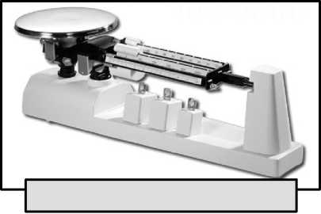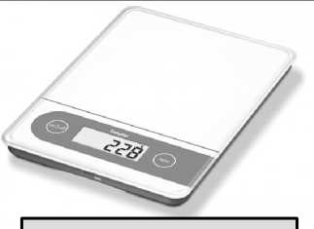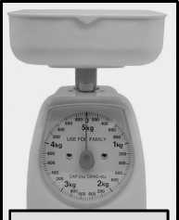

Διδακτικό υλικό από την ιστοσελίδα **epsimos.com.** Διανέμεται με άδεια χρήσης Creative Commons **CC-BY-NC**

*Μετρήσαμε*

Φυσική Α' Γυμνασίου Φύλλο εργασίας **Μετράμε τη μάζα**

Όνομα: Ημερομηνία: / /

Σε αυτό το μάθημα θα μετρήσουμε τη **μάζα**

**^** Στις φωτογραφίες βλέπεις ζυγαριές διαφορετικού τύπου. Πώς ονομάζονται; **Συμπλήρωσε.**

**^** Με την ομάδα σου, **χρησιμοποιήστε** τις ζυγαριές για να μετρήσετε τις μάζες αντικειμένων.

**^ Γράψε** το αποτέλεσμα που βρήκατε:

*Μετρήσαμε τη μάζα με τη και βρήκαμε*

*ότι είναι ίση με Στη φυσική γράφουμε:*

*Μετρήσαμε τη μάζα με τη και βρήκαμε*

*ότι είναι ίση με Στη φυσική γράφουμε:*

**^** Παρακολούθησε τη **συζήτηση** στην τάξη και **πάρε μέρος** σε αυτήν.

**^** Ποιο από τα αντικείμενα που μέτρησες είναι φτιαγμένο από περισσότερο υλικό; **Γράψε**:

**epsimos.com**και Β), που κρέμονται με ένα σκοινί από ένα σταθερό σημείο.

**^** Το ένα από τα δύο κουτάκια έχει μέσα του κάποιο υλικό (πχ. άμμο). Όμως δεν γνωρίζουμε ποιο είναι αυτό το κουτάκι!

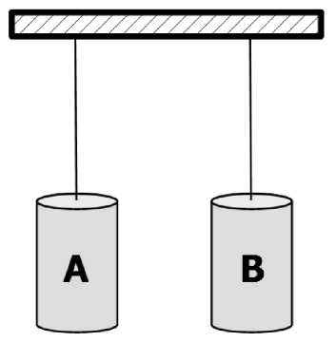**^** Μπορείς να σκεφτείς έναν τρόπο να καταλάβεις ποιο από τα δύο κουτάκια έχει μέσα του άμμο, χωρίς όμως να το ακουμπήσεις; **Γράψε**:

Διδακτικό υλικό από την ιστοσελίδα **epsimos.com.** Διανέμεται με άδεια χρήσης Creative Commons **CC-BY-NC**

*Ένας τρόπος ώστε να καταλάβουμε ποιο από τα δύο κουτάκια έχει μέσα του άμμο, είναι*

**^** Παρακολούθησε τη **συζήτηση** στην τάξη και **πάρε μέρος** σε αυτήν.

**^** Ποιο από τα αντικείμενα που μέτρησες νωρίτερα είναι πιο εύκολο να το κάνεις να κινηθεί;

**Γράψε**:

**^** Ποιο από τα αντικείμενα που μέτρησες νωρίτερα είναι πιο δύσκολο να το σταματήσεις, αν κάποιος το πετάξει προς το μέρος σου; **Γράψε**:

**^ Συμπλήρωσε** τα κενά στο κείμενο:

*Η λέξη που έχουμε διαλέξει στη Φυσική για να περιγράφουμε πόσο υλικό έχει ένα αντικείμενο είναι η λέξη “ ”. Μπορούμε να μετρήσουμε τη μάζα ενός σώματος*

*χρησιμοποιώντας μια Οι πιο συνηθισμένες μονάδες μέτρησης της μάζας*

*είναι το (...) και το (*...*) Επίσης, η μάζα ενός*

*αντικειμένου μας δείχνει και πόσο αυτό μας δυσκολεύει να το μετακινήσουμε: ένα σώμα με*

*να μετακινηθεί, ενώ ένα σώμα με μικρή μάζα να μετακινηθεί.*

*μεγάλη μάζα είναι  
είναι*

**Οδηγίες για τον εκπαιδευτικό**

**α) Τεχνικές λεπτομέρειες**

Υλικά: Ζυγαριές, αντικείμενα προς μέτρηση, σπάγγος, κουτάκια αλουμινίου, άμμος (ή άλλο υλικό, πχ. ρύζι), ορθοστάτης και βάση στήριξης Διάρκεια: Μία διδακτική ώρα

**β) Εφαρμογή του υλικού - Η πρόταση του [epsimos.com](http://epsimos.com/)**

Ένας φυσικός, ένας χημικός και ένας ζαχαροπλάστης μάλλον θα συμφωνούσαν ότι η μέτρηση της μάζας είναι μια σχετικά απλή διαδικασία. Εντούτοις, ο δάσκαλος της φυσικής γνωρίζει ότι συνολικότερα το χτίσιμο της *έννοιας* "μάζα" δεν είναι και τόσο εύκολη υπόθεση, καθώς πρέπει να περιλαμβάνει και τις τρεις πτυχές της έννοιας "μάζα": α) η μάζα ενός σώματος περιγράφει την αντίσταση που εκδηλώνει το σώμα σε κάθε απόπειρα για τη μετακίνησή του β) η μάζα σχετίζεται με την ποσότητα υλικού που εμπεριέχει ένα σώμα γ) η μάζα κάθε σώματος είναι ανάλογη προς το βάρος του (ένα σώμα με τριπλάσιο βάρος από ένα άλλο, έχει και τριπλάσια μάζα).

Όταν κανείς σχεδιάζει ένα μάθημα μέτρησης της μάζας, η συνηθέστερη επιλογή είναι να χρησιμοποιήσει ζυγό. Ουσιαστικά δηλαδή να βασιστεί στην πτυχή (γ), καθώς ένας ζυγός μετρά το βάρος ενός σώματος. Τη δύναμη με την οποία η Γη το έλκει. Αυτό είναι το σημείο που αρχίζουν τα δύσκολα. Μπορεί να είναι πρακτικά εύκολη διαδικασία, όμως η χρήση του ζυγού εκτιμούμε ότι επιτείνει την εννοιακή σύγχυση των διδασκομένων ότι η μάζα και το βάρος είναι κάτι παρόμοιο (ή ακόμα και το ίδιο). Εν ολίγοις, διαφωνούμε με την επιλογή του σχολικού βιβλίου να εστιάζει στις πτυχές (β) και (γ), χωρίς να επισημαίνει το συσχετισμό της έννοιας "μάζα” με την αδράνεια ενός σώματος, με την αντίσταση του δηλαδή στην αλλαγή της κινητικής του κατάστασης.

Επιλέγουμε λοιπόν να ξεκινήσουμε αυτό το μάθημα από τη χρήση του ζυγού, αφιερώνουμε όμως αρκετό χρόνο και στο χαρακτηριστικό της αδράνειας. Προς αυτή την κατεύθυνση προτείνεται και η δραστηριότητα με τα δύο κουτάκια αλουμινίου (2**η** σελίδα του φύλλου εργασίας). Η δραστηριότητα αυτή μπορεί να γίνει και υποθετικά, χωρίς δηλαδή την ύπαρξη των αντικειμένων μέσα στη σχολική αίθουσα. Θα το αποφεύγαμε όμως, καθώς η ύπαρξη των υλικών μπροστά μας και η δυνατότητα έμπρακτων δοκιμών των υποθέσεών των μαθητευόμενων, βοηθά περισσότερο το χτίσιμο της έννοιας “μάζα (αδράνειας)". Η συνηθέστερη σωστή απάντηση-λύση που λαμβάνουμε από τους μαθητευόμενους για το πρόβλημα με τα δύο κουτάκια είναι *“να φυσήξουμε και τα δύο και να δούμε αν κάποιο κινείται περισσότερο - αυτό θα είναι το κουτάκι με τη λιγότερη άμμο”.*

Ένας προτεινόμενος τρόπος συμπλήρωσης των κενών στο τελικό κείμενο είναι:

*Η λέξη που έχουμε διαλέξει στη Φυσική για να περιγράφουμε πόσο υλικό έχει ένα αντικείμενο είναι η λέξη “μάζα”. Μπορούμε να μετρήσουμε τη μάζα ενός σώματος χρησιμοποιώντας μια ζυγαριά. Οι πιο συνηθισμένες μονάδες μέτρησης της μάζας είναι το κιλό (kg) και το γραμμάριο (g). Επίσης, η μάζα ενός αντικειμένου μας δείχνει και πόσο αυτό μας δυσκολεύει να το μετακινήσουμε: ένα σώμα με μεγάλη μάζα είναι δύσκολο να μετακινηθεί, ενώ ένα σώμα με μικρή μάζα είναι εύκολο να μετακινηθεί.*

Στην ιστοσελίδα **[epsimos.com](http://epsimos.com/)** μπορείτε να βρείτε τα γενικά στοιχεία της διδακτικής πρότασης στην οποία βασίζεται το σύνολο του διδακτικού υλικού του**[epsimos.com](http://epsimos.com/)**. Καλό είναι πριν από οποιαδήποτε εφαρμογή του υλικού να ρίξετε μια ματιά.

**γ) Άδεια χρήσης**

Αυτό το φύλλο εργασίας έχει δημιουργηθεί από το [epsimos.com](http://epsimos.com/).

Χορηγείται με άδεια Creative Commons**[CC BY-NC](https://creativecommons.org/licenses/by-nc-sa/4.0/)**: <https://creativecommons.Org/licenses/by-nc/4.0/>

Αυτό σημαίνει ότι:

* Μπορείτε ελεύθερα να το χρησιμοποιήσετε στις διδασκαλίες σας ή σε άλλο (μη εμπορικό) σκοπό.
* Μπορείτε να το αναδιανέμετε ως έχει ή να το αναμείξετε, να το τροποποιήσετε και να δημιουργήσετε πάνω σε αυτό, πάντοτε για μη-εμπορικό σκοπό.
* Σε οποιαδήποτε χρήση αυτού του φύλλου εργασίας ή παράγωγων του, πρέπει να αναφέρεται σαφώς ο αρχικός δημιουργός, δηλαδή το**[epsimos.com](http://epsimos.com/)** (στην περίπτωση που χρησιμοποιείτε το φύλλο εργασίας ως έχει, η αναφορά στο**[epsimos.com](http://epsimos.com/)** υπάρχει ήδη σε αυτό, οπότε δεν είναι απαραίτητο να προσθέσετε κάτι).

Ανεξάρτητα από τον τρόπο χρήσης του, το διδακτικό υλικό που παρέχεται από το **[epsimos.com](http://epsimos.com/)** επιζητά από εσάς την κριτική και το σχολιασμό του, προκειμένου να βελτιωθεί. Για αυτό το λόγο, οποιοδήποτε σχόλιο σας είναι παραπάνω από ευπρόσδεκτο στη φόρμα επικοινωνίας του **[epsimos.com](http://epsimos.com/)**.

Καλή επιτυχία!